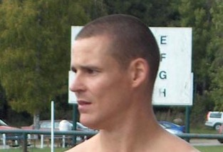
Hej Uffe,

Nu har det gått några dagar sedan det blev klart, hur har tankarna gått sedan dess?
- Det känns inspirerande och det ska bli kul att känna atmosfären kring laget igen.

Du kommer, tillsammans med din bror Hans, styra och leda laget Du själv varit en stor del i senaste 20 åren (?!). Det måste kännas lite speciellt?
- Klart det känns speciellt. Har hela tiden trott att någon gång i framtiden kommer jag att träna laget i mitt hjärta! Men att det skulle bli ihop med brorsan trodde jag inte. Kul ska det bli i alla fall!

Hur kommer fördelningen mellan Dig och Hans vara? Kommer Du få fram dina idéer och tankar?
- Hasse har ju det yttersta ansvaret och sista ordet men självklart kommer han lyssna på mig också.

Hur ser Du på fotbollen och hur den ska spelas?
- Helst vill jag att bollen ska spelas efter backen med så få tillslag på bollen som möjligt!

Ett par frånfall ur spelarmaterial är i skrivande stund redan klara, Joakim Ivansson (Ljungby IF) och Johannes Ahl (FC Växjö). Hur ser Du på truppens status nu?
- Självklart är det två tunga tapp. Vi får hoppas de andra killarna tar på sig större ansvar.

Du har som sagt följt (och även spelat) med det här laget senaste åren, är det någon/några enskilda spelare Du hoppas ska ta ytterligare kliv 2012?
- Jag har ett par namn som jag räknar med ska ta ett större ansvar och leda laget i år!

Om det någon gång skulle ”krisa”, kastar Du in dig själv från bänken då?
- Då får det vara rejäl kris om jag ska hoppa in. Men man lär säkert bli sugen!

Till sist får du samma fråga som Hasse; Vilken roll kommer pappa Arne få?
- Han får sköta planen. Hasse vill ju inte ha honom som lagledare!

Tack för stunden!

